行行出狀元──職業訪談活動記錄單!!!
在包羅萬象的職業類別中，有哪些職業比較吸引你呢？讓我們藉由職業訪談來更深入了解你所感興趣的職業世界，同時也聽聽職業達人給你的建議吧！
※注意事項：1.注意訪談時的禮節，訪談結束後別忘了向受訪者表達謝意。
2.訪談完畢，徵求受訪者同意後，可與受訪者拍照存證，浮貼於書面報告中。
一、受訪者基本資料
1.受訪者姓名：_______________ 2.受訪者年齡： ___________
3.從事職務：_____________ 4.工作地點（公司名稱）：_______________
5.受訪日期：____________ 6.工作年資：____________________

二、訪談內容：

二、訪談內容
1.主要工作內容為何？ | 2.工作時間（固定或自行調配）為何？
3.從事此職業需要經過哪些教育(學歷)、訓練或經驗？ | 4.從事此職業需要具備哪些人格特質、技巧或能力？
5.進修和升遷機會如何？ | 6.收入或薪資範圍、福利（有無勞健保、週休或排休…等等）為何？
7.此職業的優點或成就感和缺點或困擾？  優點或成就感：  缺點或困擾： | 8.在工作中曾經面臨過哪些壓力或困境？
9.請受訪者給國中生ㄧ些建議，尤其是您認為在國中階段應該注意或加強些什麼呢？

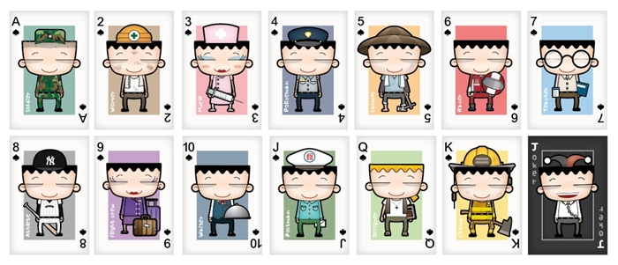

三、心得部分
請寫下製作報告時的心路歷程（如：訪問時遭遇到的困難），以及做完此份報告後的感想和收穫，字數至少200字。
四、照片黏貼處(請邀請受訪者一起合照後印出照片)
備註：開學第一週9/6(五)中午前由編輔股長統一繳至輔導室進行抽查！輔導室將擇優敘獎！另有3項比賽(繪畫與徵文)，有興趣同學請至學校網頁下載比賽辦法！

